GUÍA 8 DE APRENDIZAJE RELIGIÓN
“Dios y mis padres me cuidan para ser una buena persona”
NOMBRE DE ESTUDIANTE:
FECHA: Sem8 / 18 al 22 mayo 2020 | CURSO: SEGUNDO BÁSICO
UNIDAD 2
“TODOS LOS SERES HUMANOS SOMOS HERMANOS”
OBJETIVO DE APRENDIZAJE
O.A.6: Reconocer en los gestos amorosos de la mamá y del papá la presencia del Padre Dios.
O.A.7: Comprender que Dios es nuestro "Padre" y de toda la creación.
OBJETIVO DE LA CLASE:
Comprender que tenemos una familia y a Dios que nos protegen.

Introducción:
Queridos/as estudiantes, continuaremos la unidad: “TODOS LOS SERES HUMANOS SOMOS HERMANOS” con el tema de esta guía: “Dios y mis padres me cuidan para ser una buena persona” en la que reconocerás en los gestos amorosos de la mamá y del papá la presencia del Padre Dios y comprenderás que Dios es nuestro "Padre" y de toda la creación.
Recordar:
Dios es nuestro Padre y debemos ser sus colaboradores, porque Él nos ama, nos da vida para disfrutarla y ser felices para estar con Él, ahora por siempre; debemos apreciar la importancia social, afectiva y espiritual en la familia y en cada persona.
Instrucciones:
Lee con atención y sigue indicaciones de Guía de trabajo para realizar las actividades.
Si tienes dudas no te olvides de contactarte a mi correo.
Realiza la guía de aprendizaje junto a tu familia para tener un diálogo enriquecedor.
No dudes que lograras todo, con constancia y esfuerzo, “QUE DIOS TE BENDIGA”

REFLEXIONA: antes de realizar guía de aprendizaje, ¿Qué piensas acerca de que todos somos hermanos? ¿Por qué crees que es necesario saber que todos somos hijos de Dios Padre Creador? ¿Es necesario pedir por todos en la oración? ¿Por qué?
Link que te ayudara a complementar la materia:
DIOS creador
https://youtu.be/H_rYPy4x1dI?t=256
Poema de Agradecimiento
https://youtu.be/InOBrkwKZfw?t=86

DESARROLLO DE GUIA DE APRENDIZAJE RELIGION
.
DIOS Y MIS PADRES ME CUIDAN PARA SER BUENO.
1.- Dialoga en familia sobre el amor de Dios, de los padres, pinta a los Padres. Jesús un niño Como… https://youtu.be/S4lQe6ne9OE

2.- Escribe una carta de agradecimiento a tus padres
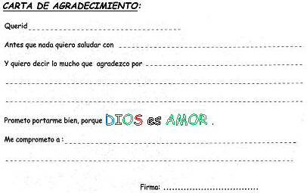

3.- Lee el título o frase en voz alta y píntalo, reconoce que somos hijos de Dios.
DIOS CREADOR
ES PADRE DE TODOS.

4.- Lee en voz alta la “Oración de la Paz” .Pintan a San Francisco de Asís
Canto haz se mi un instrumento de tu paz: https://youtu.be/arO6Q96hIVQ?t=28
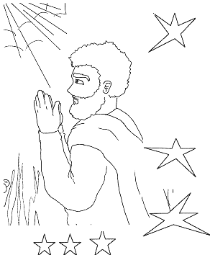
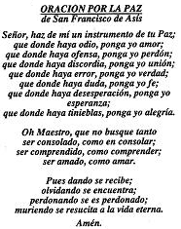

5.- Dibuja pensando que son tus hermanos en Dios: Amigos, profesores y familia.
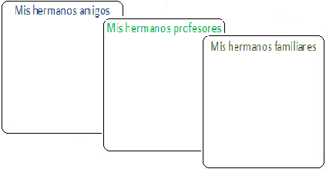

Reflexión:

¿Qué has aprendido con la guía?¿Cómo lo has aprendido en tu hogar?¿Qué dificultades has tenido?¿El diálogo con tu familia te ayuda a comprender las tareas? ¿Para qué te ha servido la guía de trabajo?¿En qué otras ocasiones podrás utilizar lo que has aprendido?

RESPONDE CON SINCERIDAD AUTOEVALUACION: Encierra con un círculo tu respuesta del trabajo realizado en casa junto a tu familia.

1.- ¿Cómo te sentías al hacer las actividades?: ………………..…
2.- En esta UNIDAD como te fue según tu reflexión:……………….

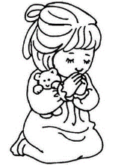
NO te olvides de hacer oración por los tuyos y el mundo, un abrazo que Dios te bendiga.

SOLUCIONARIO O RESPUESTA ESPERADA
NÚMERO DE PREGUNTA | RESPUESTA
Actividad 1 | Dialogo en familia ”El amor de Dios, pintar
Actividad 2 | Escribe carta de agradecimiento
Actividad 3 | Leen título o frase en voz alta
Actividad 4 | Leen en voz alta la oración por la Paz
Actividad 5 | Dibujan a sus hermanos en Dios: Amigos, profesores, familiares.

Tarea. Observa este video:
El hermano lobo: https://youtu.be/yixx-Bps6Sc?t=533
Historia de San Francisco: https://youtu.be/7BsLC-YU7zA?t=34

